Составитель: Попова Н. В.

**Шесть приёмов для развития связной речи**

Все родители мечтают о том, чтобы их ребёнок говорил правильно и красиво. К сожалению, иногда случается, что малыш растёт, но говорить полными предложениями, последовательно излагать свои мысли у него не получается. Речь идёт о недостаточном развитии связной речи.

Чтобы совершенствовать связную речь ребёнка, необходимо использовать всё, что ребёнок видит вокруг. Можно заниматься дома, на прогулке, и по дороге в детский садик.

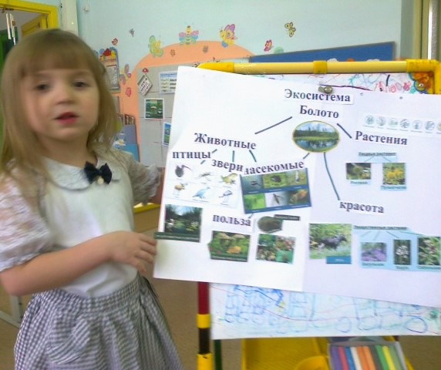Рекомендуются следующие приёмы, способствующие развитию связной речи:

*1. «Как это было?»*

Вспомните с малышом любое интересное событие, в котором вы принимали участие. Вместе вспоминайте, что видели и что делали в тот момент. Припоминайте те моменты, которые вызвали сильные эмоции у ребёнка.

*2. «Что дальше?»*

Включите интересный мультфильм и начните смотреть его вместе с ребенком. Затем на самом интересном месте «вспомните» про срочные дела и уйдите в другую комнату. Через некоторое время, сделав огорчённый вид, попросите рассказать, что вы пропустили, и чем закончился мультфильм. Обязательно поблагодарите его за рассказ!

*3. «Закончи предложение»*

Предлагаем ребёнку продолжить и закончить предложение, которое начал взрослый. При этом помогаем наводящими вопросами: *«Малыши играют... (Где? С чем?)»*

Можно немного усложнить: *«Малыши играют на улице, потому что...»*

*4. «Попробуй, отгадай»*

Для этого лучше собрать несколько игроков, например, братьев, сестёр, друзей или бабушек и дедушек.

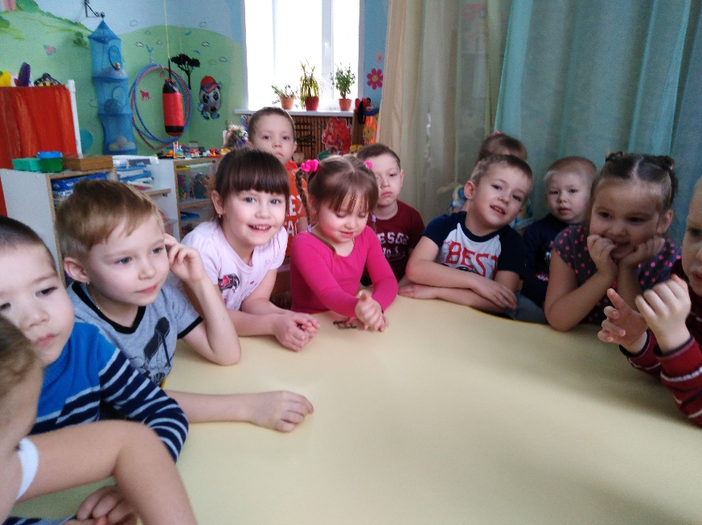Один из взрослых показывает мешочек (непрозрачный) и сообщает, что он волшебный. В нём лежат подарочки (мелкие игрушки, как из Киндер-сюрприза). Подарок достанется тому, кто умеет хранить тайны. Затем взрослый подходит к ребёнку, который должен зажмурить глаза и, вытащить из мешка игрушку, рассмотреть её, но не показывать и не рассказывать, что там. Это необходимо держать в тайне. Когда все дети получат по одной игрушке, взрослый спрашивает у них, хотят ли они знать, кому что досталось. Детям, конечно, хочется. Тогда он просит не показывать игрушки, а рассказать про них. Дальше ведущий описывает свой подарок, чтобы детишки поняли, как правильно это делать, а дети отгадывают, что досталось ведущему. Затем малыши рассказывают про свои подарочки и, когда подарок отгадан, показывают свою игрушку. Эта игра хорошо подходит для детских праздников.

*5. «Ах, если бы...»*

Взрослый предлагает малышу пофантазировать и предлагает следующее начало: *«Если бы я была волшебницей, то...» «Если бы у меня была шапка-невидимка...»*

*6. «Рисуем словами»*

Взрослый говорит ребёнку: *«Хочешь превратиться в необычного художника, который умеет рисовать не кистью и акварелью, а словами? Тогда послушай. Я почитаю стих о зиме, а ты закрой глазки и представляй то, о чём услышишь. Затем опиши, какую картину ты представил*».

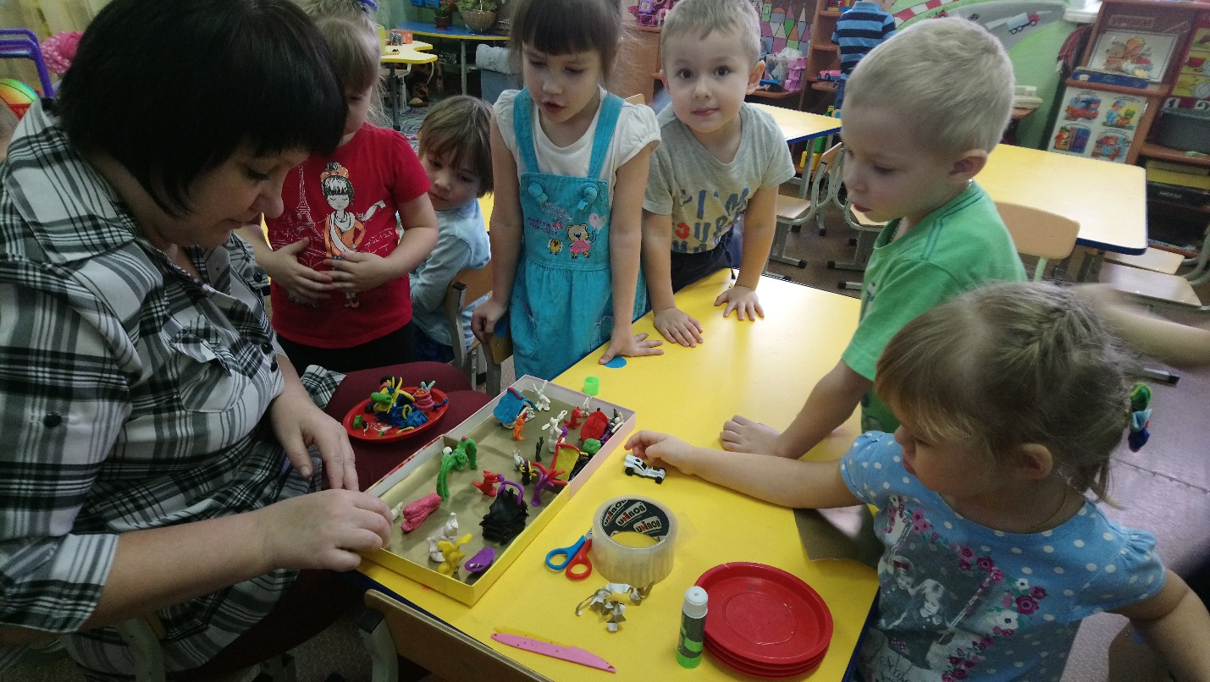После этого можно нарисовать картинку к рассказу вместе с малышом.

Играя со своими детьми, вы можете добиться хороших результатов в развитии связной речи.

08.02.19